ANEXO 7 FORMATO ANÁLISIS DE PRECIOS UNITARIOS
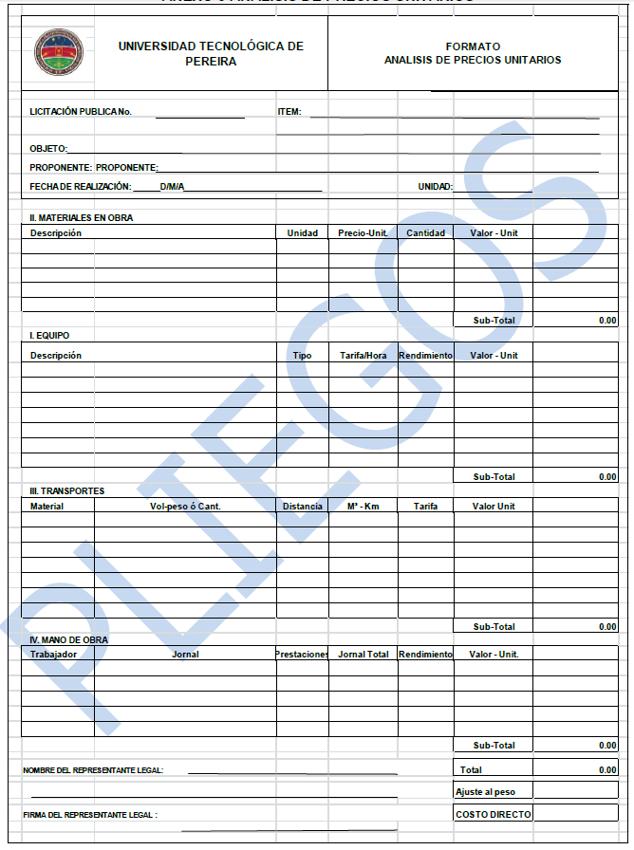
OBSERVACIÓN: Para el análisis de precios, no se obligará el uso de este formato, pero si es obligatorio discriminar los componentes del precio en MATERIALES, EQUIPOS, TRANSPORTE Y MANO DE OBRA

